ЛАБОРАТОРНА РОБОТА 2
ЧАСТИНА 1. Опис варіантів використання (Use Cases)
Для автоматизації роботи будівельної організації розробимо три різні варіанти використання у трьох формах відповідно:
- Коротка форма: «Розрахунок кошторису проекту».
- Поверхнева форма: «Замовлення будівельних матеріалів».
- Повна форма: «Створення та затвердження проекту будівництва».
1. Коротка форма
Назва Use Case: Розрахунок кошторису проекту
Опис: Інженер-кошторисник запускає в системі модуль розрахунку, вибирає затверджений технічний план об'єкта та вказує поточні прайс-листи на матеріали та роботи. Система автоматично опрацьовує об'єми, калькулює вартість матеріалів, логістики, оплати праці та супутні податки, після чого генерує підсумковий фінансовий кошторис і зберігає його в базі даних, виводячи звіт на екран для подальшого друку клієнту.
2. Поверхнева форма
Назва Use Case: Замовлення будівельних матеріалів
- Головний успішний сценарій:
  - Виконроб (виконавець робіт) на будівельному майданчику заходить у систему та відкриває поточний проект.
  - Він створює нову заявку на матеріали, вибираючи необхідні позиції зі списку, передбаченого проектом, та вказує кількість.
  - Система перевіряє ліміти проекту та відправляє заявку менеджеру з постачання.
  - Менеджер з постачання перевіряє наявність на центральному складі, резервує матеріали або оформлює замовлення у зовнішнього постачальника.
  - Система надсилає виконробу сповіщення про дату доставки, а складу — накладну на відвантаження.
- Альтернативні сценарії:
  - Запитувана кількість матеріалів перевищує кошторисний ліміт проекту. Система блокує заявку та надсилає повідомлення про необхідність додаткового затвердження керівником проекту.
  - Матеріали відсутні у постачальників. Менеджер пропонує в системі аналогічний сертифікований замінник, виконроб отримує сповіщення та підтверджує або відхиляє заміну.
  - Технічний збій інтеграції з базою даних складу. Система видає помилку «Немає зв'язку зі складським сервером». Виконроб повідомляє системного адміністратора.
3. Повна форма
Назва Use Case: Створення та затвердження проекту будівництва
Розділ Use Case | Опис параметрів
Use Case Name | Створення та затвердження проекту будівництва
Scope | Інформаційна система управління будівельною організацією (System)
Level | User-goal
Primary Actor | Менеджер проектів
Stakeholders and interests | 1. Менеджер проектів: прагне швидко та безпомилково внести параметри нового замовлення, визначити етапи та призначити відповідальних.  2. Клієнт (Замовник): зацікавлений у дотриманні термінів, прозорості етапів та архітектурних вимог.  3. Архітектор/Інженер: зацікавлений у зручному завантаженні креслень та специфікацій.  4. Директор організації: зацікавлений у контролі рентабельності проекту та підписанні договору.  5. Держархбудконтроль (інспектор): зацікавлений у відповідності проекту будівельним нормам (ДБН).
Preconditions | Менеджер проектів успішно пройшов авторизацію в системі та має права на створення проектів.
Success guarantee | Проект створено, архітектурний план та кошторис додано, статус змінено на «Затверджено до виконання», підписано електронний договір.
Main Success Scenario | 1. Менеджер проектів ініціює створення нового проекту в системі.  2. Менеджер вводить загальну інформацію: дані Замовника, назву об'єкта, адресу будівництва та планові терміни.  3. Система реєструє проект, присвоює йому унікальний ID та переводить у статус «Чернетка».  4. Архітектор завантажує в систему затверджені тривимірні моделі та креслення (BIM/CAD-файли).  5. Інженер-кошторисник імпортує або розраховує в системі кошторисну документацію.  6. Система автоматично перевіряє кошторис на відповідність виділеному бюджету замовника.  7. Керівник будівельного департаменту створює в системі календарний графік робіт (діаграму Ганта) та призначає виконробів.  8. Юрист додає проект договору, і система надсилає пакет документів Директору та Замовнику на розгляд.  9. Директор та Замовник підписують документи за допомогою ЕЦП (електронного підпису) в системі.  10. Система фіксує підписання, змінює статус проекту на «Затверджено до виконання» та автоматично надсилає сповіщення на склад і виконробам.
Extensions | 2а) Дані Замовника вже існують в базі даних:  1. Менеджер вибирає замовника з довідника; система автоматично заповнює реквізити .  4-5а) Завантажені файли креслень мають несумісний формат або пошкоджені:  1. Система виводить помилку валідації файлу.  2. Архітектор конвертує файл у правильний формат та завантажує повторно .  6а) Кошторис перевищує граничний бюджет Замовника:  1. Система підсвічує перевищення червоним кольором та блокує перехід до наступного кроку.  2. Менеджер проекту надсилає запит інженеру на оптимізацію витрат або ініціює переговори з клієнтом про збільшення бюджету.  3. Інженер вносить зміни (замінює дорогі матеріали на дешевші аналоги), і кошторис перераховується .  9а) Замовник відхиляє проект договору через невідповідність пунктів:  1. Замовник залишає коментарі до договору в системі та натискає «Відхилити».  2. Система повертає проект на етап юриста для коригування умов робіт .  10b) Збій модуля генерації та відправки сповіщень під час фіксації проекту:  1. Система зберігає всі підписані документи, але виводить вікно: «Помилка розсилки сповіщень».  2. Менеджер проекту вручну натискає кнопку «Повторити відправку сповіщень підрядникам».
Special Requirements | 1. Інтерфейс календаря робіт (діаграми Ганта) повинен підтримувати технологію Drag-and-Drop на моніторах з будь-яким розширенням.  2. Час автоматичної перевірки великих кошторисів на ліміти не повинен перевищувати 10 секунд.
Technology and Data Variations List | 1. Завантаження проектної документації може відбуватися безпосередньо з локального ПК або шляхом хмарної інтеграції з Autodesk BIM 360.  2. Підпис документів може здійснюватися через інтегровані сервіси («Дія.Підпис», Дія.ID, або КЕП на токенах).
Frequency of Occurrence | Приблизно 5–10% від загальної кількості щоденних операцій (виконується при старті кожного нового будівництва).
Miscellaneous | 1. Чи потрібно інтегрувати систему з державним реєстром судових рішень для автоматичної перевірки надійності Замовника?

ЧАСТИНА 2. Структура діаграми Use Cases
Актори (Actors)
- Співробітник (Генералізація): Базовий актор для внутрішнього персоналу.
- Менеджер проектів: Наслідує (Generalization) від Співробітника.
- Виконроб: Наслідує (Generalization) від Співробітника.
- Замовник (Клієнт): Зовнішній актор.
Варіанти використання (Use Cases - Еліпси) та зв'язки між ними:
- Для Менеджера проектів:
  - «Створення проекту будівництва» (Зв'язаний з Менеджером Unidirectional Association).
    - Має зв'язок <<include>> до еліпса «Авторизація в системі» (оскільки створити проект не можна без входу).
    - Має зв'язок <<extend>> від еліпса «Імпорт даних з Autodesk BIM» (додаткова опція за певних умов).
  - «Формування звіту про рентабельність».
- Для Виконроба:
  - «Замовлення будівельних матеріалів» (Зв'язаний з Виконробом Association).
    - Має зв'язок <<include>> до еліпса «Перевірка залишків на складі».
  - «Внесення відмітки про виконання етапу робіт».
- Для Замовника:
  - «Перегляд стану будівництва».
  - «Затвердження договору та кошторису».
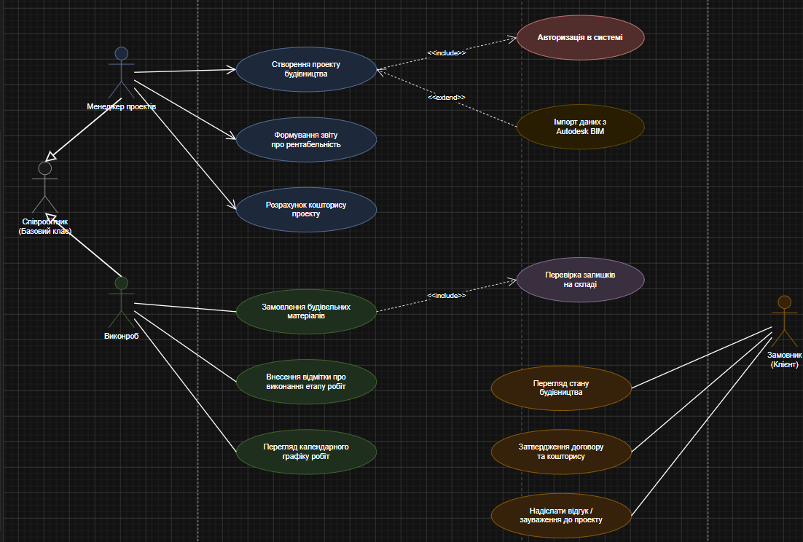
ЧАСТИНА 3. Текстова модель діаграми послідовності (Sequence Diagram)
Елементи діаграми:
- Актор: :Виконроб
- Об'єкти (у верхній частині діаграми):
  - інт: Інтерфейс Виконроба (Граничний об'єкт)
  - контр: Контролер Заявок (Управляючий об'єкт)
  - проект: Будівельний Проект (Сутність)
  - склад: Складська Система (Сутність)
  - спов: Модуль Сповіщень (Службовий об'єкт)
Послідовність повідомлень:
- 1: Запуск Модуля Заявок() Пряме повідомлення від :Виконроб до інт: Інтерфейс Виконроба.
- 2: Ініціалізація Форми() Зворотне (пунктирне) повідомлення від інт: Інтерфейс Виконроба до :Виконроб.
- 3: Створити Нову Заявку(список Матеріалів) Пряме повідомлення від :Виконроб до інт: Інтерфейс Виконроба.
- 4: Валідувати Заявку(ID_Проекту, матеріали) Пряме повідомлення від інт:Інтерфейс Виконроба до контр: Контролер Заявок.
- 5: Перевірити Ліміти Кошторису(матеріали) Пряме повідомлення від контр: Контролер Заявок до проект: Будівельний Проект.
- 6: Результат Перевірки(Ліміти Дозволено) Зворотне (пунктирне) повідомлення від проект: Будівельний Проект назад до контр: Контролер Заявок.
- 7: Перевірити Наявність На Складі(матеріали) Пряме повідомлення від контр: Контролер Заявок до склад: Складська Система.
- 8: Резервувати Матеріали() (об'єкт склад: Складська Система надсилає сам собі для оновлення залишків).
- 9: Надіслати Накладну На Склад() повідомлення об'єкта склад: Складська Система.
- 10: Підтвердити Резерв(Номер Накладної) Зворотне повідомлення від склад: Складська Система до контр: Контролер Заявок.
- 11: Створити Сповіщення Про Доставку() Пряме повідомлення від контр: Контролер Заявок до спов: Модуль Сповіщень.
- 12: Надсилання SMS_та_Email()ьповідомлення об'єкта спов: Модуль Сповіщень.
- 13: Оновлення Статусу Екрану(«Успішно зарезердовано») Зворотне повідомлення від контр: Контролер Заявок до інт: Інтерфейс Виконроба.
- 14: Вивести Повідомлення Про Успіх() Зворотне повідомлення до :Виконроб.
- 15: Закрити Форму() Пряме повідомлення, після якого на лінії життя інт: Інтерфейс Виконроба ставиться символ знищення об'єкта, оскільки сесія завершена й об'єкт інтерфейсу видаляється з пам'яті.

